**Министерство образования Республики Беларусь**

**Учреждение образования “Брестский государственный технический университет”**

**ЛАБОРАТОРНАЯ РАБОТА №3**

По дисциплине “Языки программирования”

Тема: “Решение задач методом случайного поиска”

**Выполнил:**

Студент 1 курса

Группы ПО-7

Комиссаров А.Е.

**Проверил:**

Анфилец С.В.

**Брест 2021**

**Постановка задачи:**

Найти минимум функции методом случайного поиска:



где а — кол-во букв в фамилии, b — введённое пользователем значение в диапазоне [2, 10] .

**Ход работы:**

#include<iostream>

#include<conio.h>

#include<iomanip>

#include<math.h>

#include<fstream>

#include<stdlib.h>

#include<stdio.h>

using namespace std;

double f(double X, double A, double B){

return cos(X) + cos(A*X + 1) * 1/B + cos(pow(A, 2) * X + 2) * 1/pow(B, 2) + cos(pow(A, 3) * X + 3) * 1/pow(B, 3) + cos(pow(A, 4) * X + 4) * 1/pow(B, 4);

}

int main(){

setlocale(LC_ALL, "Russian");

double x, x0, a, b, stepl, r=0, n, stepmin, Nmax;

cout<<"Введите X: "; cin>>x0;

cout<<"Введите кол-во букв в вашей фамилии: "; cin>>a;

cout<<"Введите число в диапазоне [2, 10]: "; cin>>b;

cout<<"Введите первоначальный шаг: "; cin>>stepl;

cout<<"Введите минимальное значение шага: "; cin>>stepmin;

cout<<"Введите макс. значение итераций поиска: "; cin>>Nmax;

double f1, f2;

n=0;

cout<<setw(16)<<"#"<<setw(16)<<"y"<<setw(16)<<"x"<<setw(16)<<"alpha"<<endl;

for(int i=0; i<Nmax; i++){

cout<<setw(16)<<i;

f1=f(x0, a, b);

cout<<setw(16)<<fixed<<setprecision(8)<<f1;

cout<<setw(16)<<fixed<<setprecision(8)<<x0;

cout<<setw(16)<<fixed<<setprecision(8)<<stepl<<endl;

if(rand()%10>=5){r=1;}else{r=-1;}

x=x0+stepl*r;

f2=f(x, a, b);

if(f1==f2){n=n+1;}

if(f1>f2){x0=x;f1=f2;}

stepl=stepl*0.99;

if(n==20 || stepl<stepmin){break; x0=x; f1=f2;}

}

cout<<"Минимум функции: "<<f1<<endl;

cout<<"Точка минимума: "<<x0<<endl;

_getch();

}

**Результат выполнения:**

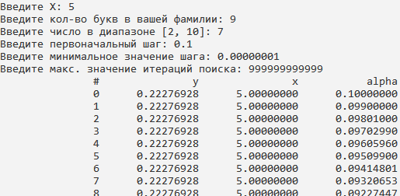

**………**

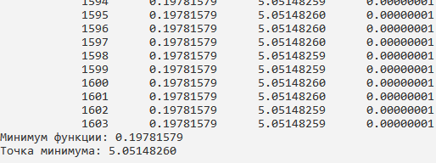

**Вывод:** ознакомился с методом и нашёл минимум функции методом случайного поиска.